業界實習心得報告
- 實習內容概述

實習單位：北京中國傳媒大學出版社
實習學生：國立嘉義大學中國文學系四年甲班 蔡雨恬

為增進學生的國際視野與促進系上與大陸地區高等學府之學術交流，中國文學系於每年暑假都會提供四個名額至北京中國傳媒大學出版社進行業界實習。今年暑假我十分幸運的通過系上甄選，得以前往北京實習。
中國傳媒大學出版社的前身為北京廣播學院出版社，於1985年成立，是中國最早成立的大學出版社之一。目前出版社包含六個編輯部，為新聞傳播、語言藝術、影視文化、媒體管理、播音主持、傳媒文化等。另有市場中心、出版部、總編室、儲運部、財務部與讀者服務部。

這次的業界實習共四週，以下簡要概述各週所進行的實習內容：

第一週(103年6月30至7月6日)──熟悉環境及準備階段
因初來乍到，對新環境畢竟不太熟悉，因此中國傳媒大學文學院特地安排三天的北京參訪行程，讓我們一行人能夠深入了解中國傳媒大學校園以及北京市名勝景點。
結束三天的參訪後，我們在文學院許蕾老師的帶領下，前往中國傳媒大學出版社認識工作環境，也被各自分配到不同的部門。這一天主要是了解部門的工作環境、認識老師以及先行熟悉簡單的工作內容，而心情上也較前幾天不同，漸漸地收回玩心，為接下來為期三週的實習做好準備。

第二週(103年7月7至7月13日)──觀摩與見習階段
透過了上周五對出版社基本的了解後，星期一一早我們整裝前往出版社，對即將開始的實習充滿緊張與期待。到了出版社，我們四人各自進到自己的實習部門，我則走進市場中心的辦公室。
一進到辦公室，市場中心的八位老師都很熱情的與我打招呼，我很快地就喜歡上這裡的工作氣氛。市場中心主任李莉老師很親切的向我介紹各位老師，也帶我更加深入的了解市場中心的運作內容，透過老師的介紹，讓我對實習不再那麼緊張。
本周的實習主要是協助老師們完成工作，透過老師詳細的解說和指導，我更能快速進入狀況，熟悉市場中心的工作性質和內容。另外，對於出版社的文化及理念、組織架構及運作模式，也都有了一定程度的了解。

第三週(103年7月14至7月20日)與第四週(103年7月21至7月28日)──綜合實習階段
在上一週已經對出版社有詳細的認識與了解後，第三週已經能完全上手，這兩週主要都是完成老師所交付的工作，並要求自己正確且有效率的完成。
綜合實習階段中我所完成的工作項目包括：建立客戶聯繫數據庫、查詢書目分類號、建立借書申請單，以及確認發貨單等。

- 實習心得
這次幸運得通過系上甄選，能夠前往北京實習，對於未曾離開過台灣的我而言，那種緊張和興奮感是難以言喻的。在行前我早已做了完備的功課，且對於中國傳媒大學出版社和北京的期待，只隨著行前筆記的增加更為濃厚，而這趟北京實習，是否真能如我所想像的那麼順利呢？
6月30日到達北京後，中國傳媒大學文學院的許蕾老師早已派人來到北京機場接機，回到學校在宿舍安頓好行李後，老師便邀請我們一行人在中國傳媒大學一起晚餐，這頓晚餐中許蕾老師向我們預告了出版社實習的相關事宜，也約好時間要帶著我們去出版社認識環境。而老師們為了讓我們更加認識北京，也特地安排了三天的北京著名景點參訪。
在結束了參訪行程後，我們也盡快的調適心情，讓自己準備好接下來三週的出版社實習。第一天到出版社認識環境時，出版社老師便依照我們的興趣及個性分配我們到了四個部門，我被分配到成員最多、也最為歡樂的市場中心。
市場中心主要工作為銷售書籍，而我的工作則是協助老師們完成銷售的相關事項，譬如建立客戶聯繫資料庫，能夠方便老師快速查找客戶的聯繫資料，也增加了工作效率。在實習的過程中，市場中心的老師十分照顧我，也幫助我很多，讓我不僅學到專業的出版知識，更欣賞老師們總是親切且面對微笑的工作態度。老師們不僅教給了我出版編輯工作的知識或技能，更重要的是老師們所表現出編輯工作者的認真、細心的態度，令我十分欽佩，也期許自己無論未來能否進入出版社工作，也要擁有如此認真負責的態度
另外，我認為這次實習學到最重要的，就是實務經驗。能夠走出校園，脫離舒適圈，走進真正的社會中，不僅學習到出版社相關工作能力與技巧，更重要的是能夠身處職場上，學習與出版社老師建立良好的互動關係，提升個人的人際溝通與協調能力，甚至能夠積極的參與工作內容，以充實自身能力，我認為自己這次的實習真的收穫豐碩。
透過這次的業界實習，我對於出版社的運作及工作內容建立了正確的認知，也充實了出版工作的專業知識與經驗，這對我的未來不僅增添了一筆豐富的履歷，更讓我對出版社，以及北京這個城市有了更為深刻的了解。

- 附錄
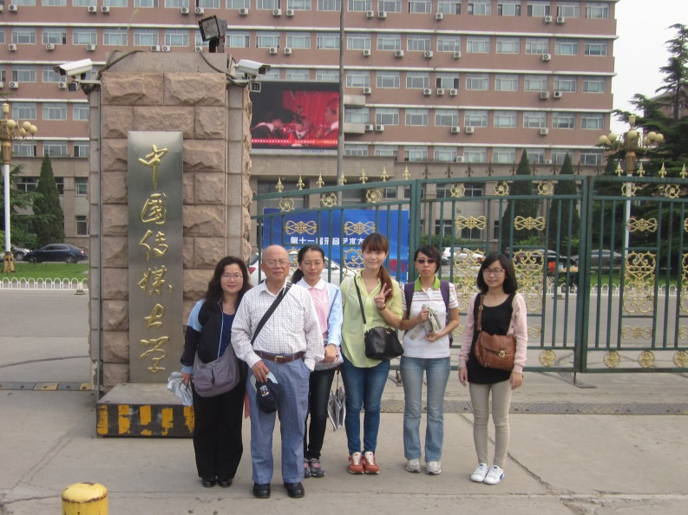
與康主任、師母及同學於中國傳媒大學南門合影
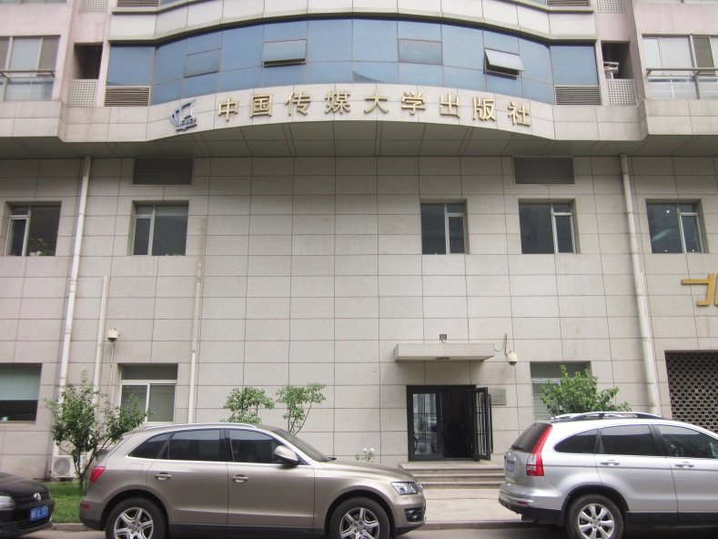
中國傳媒大學出版社外觀
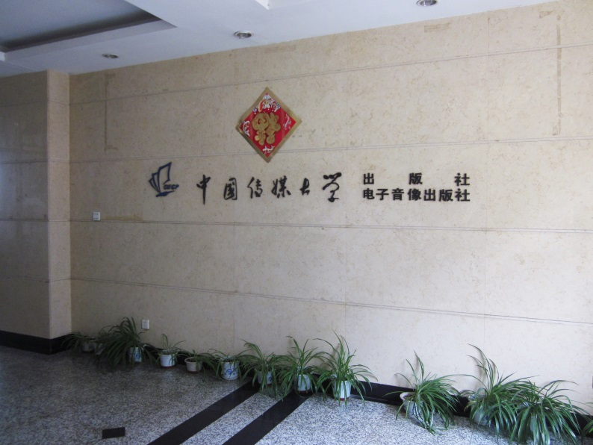
中國傳媒大學出版社內部
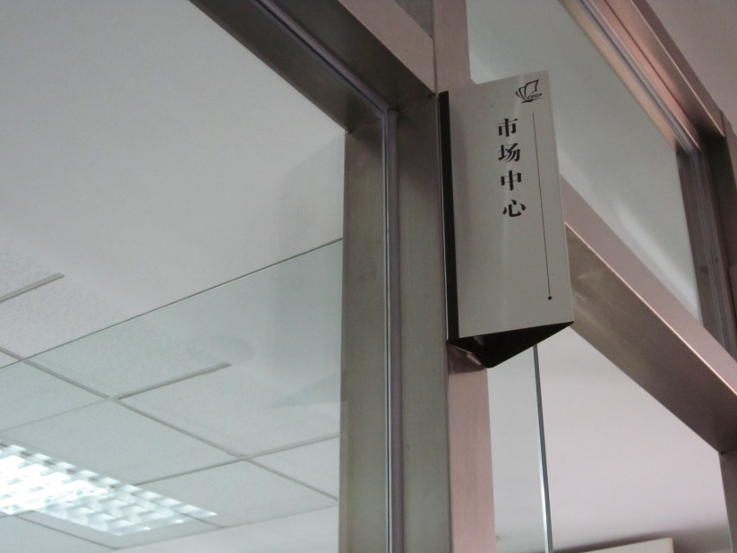
市場中心外觀
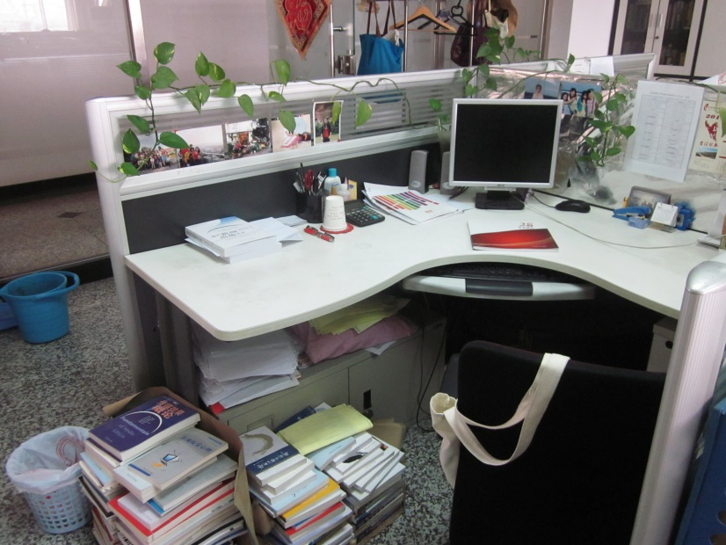
市場中心老師借給我的辦公桌

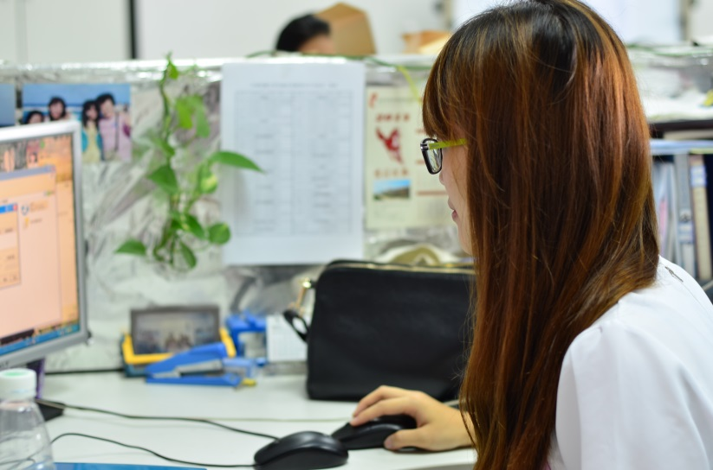
市場中心老師替我拍下的工作紀錄
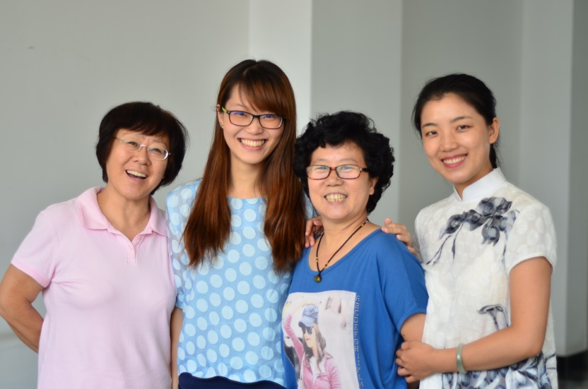
與市場中心老師們合影留念(1)
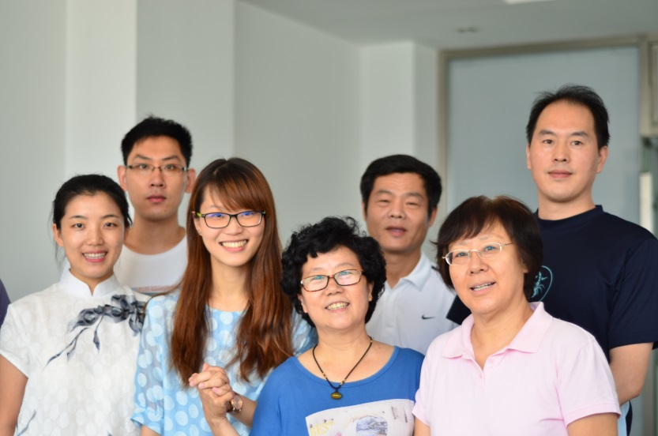
與市場中心老師們合影留念(2)
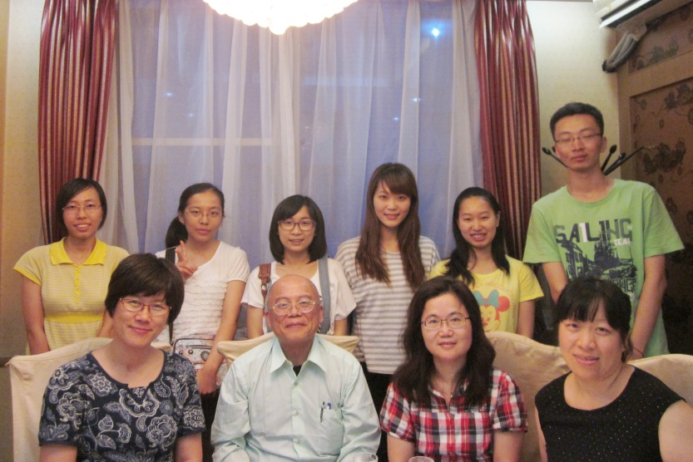
與文學院許蕾老師、白嵐玲老師合影留念

